SERVIDOR FTP

WINDOWS SERVER 2022

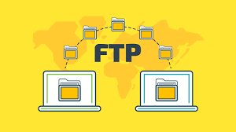

Alejandro Guerra Abán | SMR 2ºA | IES MELCHOR GASPAR DE JOVELLANOS

ÍNDICE DE CONTENIDOS
1. ¿QUÉ ES FTP? 3
Definición y propósito 3
Puertos que utiliza 3
Diferencias entre FTP activo y pasivo 3
2. ¿QUÉ ES UN SERVIDOR FTP? 4
Funciones principales 4
Casos de uso reales en empresas o entornos técnicos 4
3. FTP EN WINDOWS SERVER 2022 5
¿Qué características ofrece Windows Server para implementar FTP? 5
¿Qué componentes deben instalarse en el servidor? 5
¿Cómo se crea y configura un sitio FTP? 5
4. USUARIOS Y PERMISOS 6
Cómo se gestionan los permisos de acceso a carpetas. 6
Diferencia entre autenticación anónima y autenticación por usuario. 6
5. SEGURIDAD EN FTP 7
¿Qué limitaciones tiene el protocolo FTP en cuanto a seguridad? 7
¿Qué es FTPS? 7
Recomendaciones básicas de seguridad para un servidor FTP en Windows Server 2022. 7

¿QUÉ ES FTP?

Definición y propósito
FTP → Se trata de un protocolo estándar de Internet que permite a un cliente/usuario transferir archivos desde un servidor a un cliente y viceversa en una red, como Internet, estos archivos se transfieren ya sea subiéndolos a un servidor o descargándolos de uno.

Puertos que utiliza
El protocolo FTP usa comúnmente los puertos 20 y 21, el puerto 21 es usado para las conexiones de control y el puerto 20 es usado para la transferencia de archivos.

Diferencias entre FTP activo y pasivo
Activo: En este caso el servidor se conecta con el cliente para la transferencia de datos.
Pasivo: En este caso es al contrario, el cliente se conecta al servidor para la transferencia de datos.

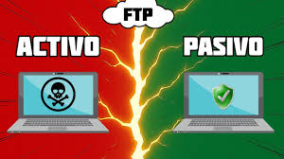
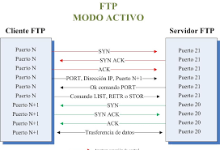

¿QUÉ ES UN SERVIDOR FTP?

Funciones principales
Su función principal es crear una linea de conexión para la transferencia de archivos entre un cliente y servidor.

Casos de uso reales en empresas o entornos técnicos
Podemos encontrar su uso real, para la subida y descarga de elementos, el intercambios de graden documentos entre empresas e incluso para la administración web.

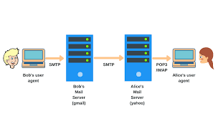
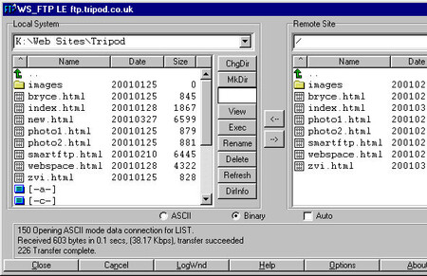

FTP EN WINDOWS SERVER 2022

¿Qué características ofrece Windows Server para implementar FTP?
Windows Server implementa FTP a través de Internet Information Services (IIS)

¿Qué componentes deben instalarse en el servidor?
Para instalar un servidor FTP, debe instalarse el software de servidor FTP (como el servicio FTP para IIS en Windows o vsftpd en Linux) y el administrador de servicios correspondiente (como el Administrador de Internet Information Services, o IIS). Además, es necesario asegurarse de tener una cuenta de usuario con privilegios de administrador y abrir los puertos de cortafuegos necesarios en la red

¿Cómo se crea y configura un sitio FTP?
Para crear y configurar un sitio FTP, debe instalar el servicio FTP en su servidor, crear un sitio nuevo en el Administrador de IIS (Internet Information Services), especificar una ruta física para los archivos, configurar los ajustes de enlace y SSL, y definir la autenticación y autorización para los usuarios.




USUARIOS Y PERMISOS

Cómo se gestionan los permisos de acceso a carpetas.
Los permisos de acceso a carpetas en FTP se gestionan principalmente desde un cliente FTP como FileZilla o a través del panel de control de tu proveedor de hosting o del propio servidor. En el cliente FTP, se accede a los permisos haciendo clic derecho sobre el archivo o carpeta y seleccionando una opción como "Atributos de Archivo" o "Permisos de archivo"

Diferencia entre autenticación anónima y autenticación por usuario.

La autenticación anónima en FTP permite el acceso sin necesidad de una cuenta o contraseña, usando nombres genéricos como "anonymous" o "ftp". En cambio, la autenticación por usuario requiere un nombre de usuario y una contraseña válidos que se crean en el servidor, proporcionando acceso restringido y seguro.

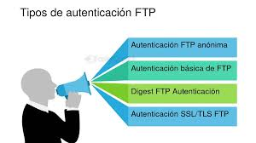
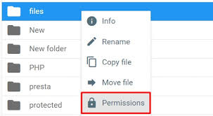

SEGURIDAD EN FTP

¿Qué limitaciones tiene el protocolo FTP en cuanto a seguridad?
El FTP tiene importantes limitaciones de seguridad porque no cifra los datos ni las credenciales, los cuales se transmiten en texto plano, haciéndolos vulnerables a la interceptación y ataques. Además, carece de autenticación fuerte, no proporciona verificación de integridad de los archivos y su arquitectura lo hace susceptible a ataques de tipo Man-in-the-Middle (MITM)

¿Qué es FTPS?
FTPS es el protocolo de transferencia de archivos (FTP) seguro, que utiliza capas de seguridad SSL/TLS para cifrar la conexión entre el cliente y el servidor

Recomendaciones básicas de seguridad para un servidor FTP en Windows Server 2022.
Para asegurar un servidor FTP en Windows Server 2022, debes usar FTPS (con SSL/TLS) o SFTP en lugar de FTP estándar, configurar correctamente el Firewall de Windows para permitir solo los puertos necesarios, aplicar permisos restrictivos de acceso a archivos, y utilizar autenticación y aislamiento de usuarios.
